# Mondeling DEEL 2

**1 Het weer**

**a Wat voor weer is het vandaag? Kies uit:**

|  |  |  |  |  |  |
| --- | --- | --- | --- | --- | --- |
| Het hagelt. | Het is koud. | Het is bewolkt. | Het vriest. | Het regent. | Het sneeuwt. |
| De zon schijnt. | Het is warm. | Het waait. | Het is heet. | Het stormt. | Het onweert. |



Het vriest.

Het hagelt.

Het is koud.

Het is heet.

Het is warm.

Het onweert. Het dondert en bliksemt.

Het stormt.

Het sneeuwt.

Het waait.

Het regent.

Het is bewolkt.

De zon schijnt.

**b Kijk naar de zinnen uit de vorige oefening. Schrijf de zinnen in de juiste kolommen.**

|  |  |  |
| --- | --- | --- |
| Het … (verbum). | Het is …. (adjectief).  Het is … graden.  Het is … weer. | Subject + verbum. |
| Het hagelt.  Het vriest.  Het regent.  Het sneeuwt.  Het waait.  Het stormt.  Het onweert. | Het is koud.  Het is bewolkt.  Het is warm. | De zon schijnt. |

**c Kijk naar de weerkaarten en stel de vragen aan je buur.**

vandaag zaterdag

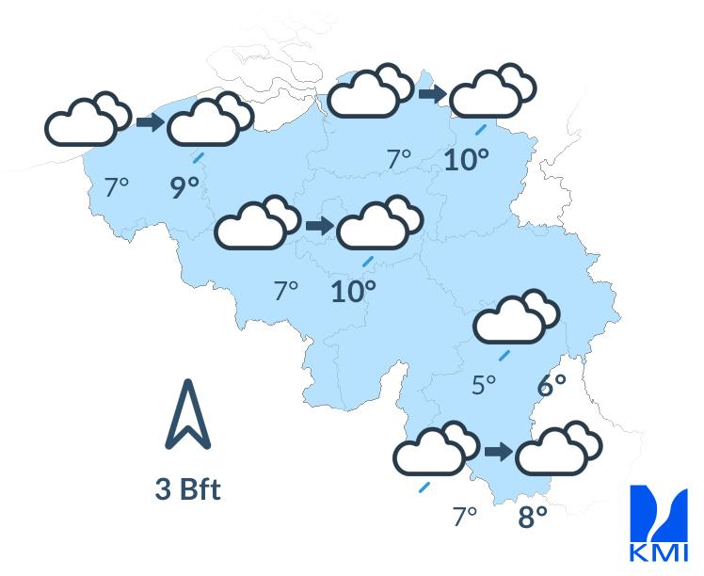

1. Wanneer kan je picknicken? Vandaag.
2. Kan je zaterdag skiën? Nee, het is te warm.
3. Op welke dag ga je de auto wassen? Vandaag.
4. Op welke dag ga je met de fiets naar de les? Vandaag.

**d De Belgen praten heel vaak over het weer: bij de bakker, met collega’s, met de buren, … Welke uitspraken horen bij welke tekeningen? Zet de juiste letter bij de uitspraken.**

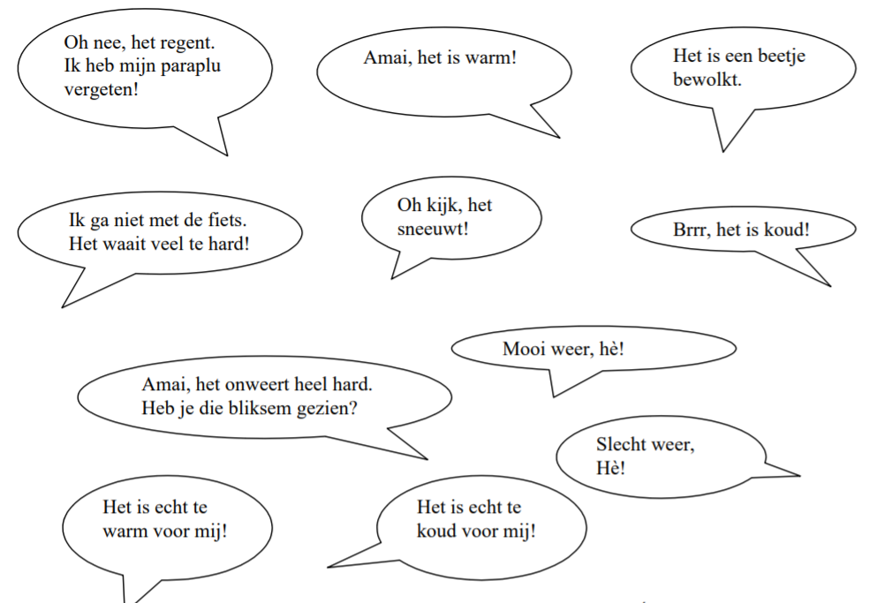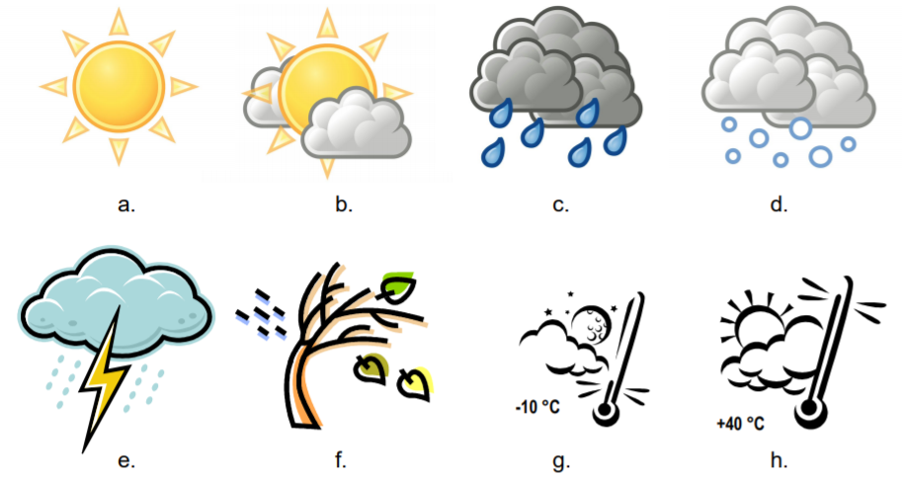

**Spreek nu met je medecursisten over het weer in jouw land.**

bv. In mijn land is het nooit zo koud / warm.

In mijn land regent het nooit / vaak / alleen in de winter …

In mijn land is het kouder / warmer dan …

In mijn land is het weer beter / slechter …

[Bron](https://media.taalunieversum.org/onderwijs/doos/student_niveau1-1_act42.pdf): Taalunieversum – Doos op rollen

**e Luister naar het liedje *Morgen wordt het beter* (Janjaap de Vries).**

Vul in met een weersomstandigheid.

Te warm voor bij de kachel. Voor de tijd van ’t jaar te nat

Te koud voor in de zomer. ’t Is altijd wat.

Te fris voor zonder jas aan. Te veel wind voor op de fiets

Te veel regen voor de meimaand. Zo is er altijd iets

Maar morgen wordt het beter.

Te weinig vorst voor schaatsen. Te koud voor slagroomijs.

Te glad in alle straten. De lucht te grauw en grijs

De zomers worden lente. Of de winters voor de herfst

Te herfstig voor de zomer. Te weinig sneeuw voor een witte kerst

Maar morgen wordt het beter

Wat een weer vandaag. ’t Is koud en nat

’t sneeuwt zelfs wat. Ik ben het zat

die regen, wind en kou

wat is dat nou? Ik baal. Geen blauwe lucht of zonnestraal

Te weinig wind voor storm. En te veel voor een paraplu.

Zo veel als ’t gisteren waaide, zo weinig waait het nu

Te droog voor in september, en in juni veel te nat

Te warm voor in november, zo is er altijd wat

Maar morgen wordt het beter.

Wat een weer vandaag!

‘t is warm en droog , de zon staat hoog

geen wolk, geen regenboog,’t is mij te heet zoveel ik zweet.

Ik baal, dat is toch niet normaal (2x).

Maar morgen wordt het beter (3x) volgens het journaal.

**2 In de supermarkt**

**a Kijk en luister naar het filmpje.**

<https://www.nedbox.be/teaser/werken-een-supermarkt>

eerste luisterronde Duid de juiste opties aan.

O De reporter gaat boodschappen doen op de fiets.

O De reporter komt Thanusam bezoeken op zijn werk.

O De reporter zoekt werk.

tweede luisterronde Wat weet je over Thanusam? Duid de juiste antwoorden aan.

O Thanusam is 21 jaar.

O Hij komt uit Sri Lanka.

O Hij woont al 3 jaar in België.

O Hij heeft een opleiding verkoop bij de VDAB gevolgd.

O Hij is werkzoekend.

derde luisterronde Antwoord op de vragen.

i Hoe lang heeft de opleiding geduurd? 3 maanden en 1 maand stage

ii Wat vindt Thanusam het leukst? Hij vindt het sociaal contact met de klanten het leukst.

iii Welke plannen heeft Thanusam voor de toekomst? Hij wil graag assistent-manager worden.

Duid aan:

O Dit is een weerbericht

O Dit is een reclamebericht

O Dit is een nieuwsbericht

O Dit is een spannende film

**3 Op de markt**

**a Stel vragen.**

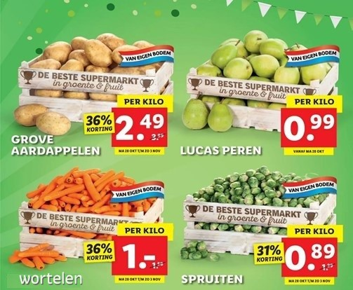

**b Vul aan.**

|  |  |  |
| --- | --- | --- |
| **ADJECTIEF** | **COMPARATIEF** | **SUPERLATIEF** |
| duur | duurder dan | het duurst |
| goedkoop | goedkoper dan | het goedkoopst |
| lekker | lekkerder dan | het lekkerst |

**c Lees de boodschappenlijstjes van Marleen en van Bert.**



2 kg appelen 1 kg appelen

1 kg tomaten 1 kg tomaten

Marleen 1 kg mandarijnen Bert 2 kg mandarijnen

500 g gehakt 300 g gehakt

250 g aardbeien 250 g aardbeien

200 g gemalen kaas 150 g gemalen kaas

300 g stoofvlees

Marleen koopt **meer** appelen **dan** Bert.

Marleen koopt **evenveel** tomaten **als** Bert.

Marleen koopt **minder** mandarijnen **dan** Bert.

Marleen koopt het **meest.**

**d Vergelijk het boodschappenlijstje van Marleen en Bart en schrijf de juiste woorden.**

1. Marleen koopt ­­­­­­­­­­­­­­­­­meer gehakt dan Bert.
2. Marleen koopt meer gemalen kaas dan Bert.
3. Marleen koopt evenveel aardbeien als Bert.
4. Bert koopt geen stoofvlees.

**4 Studeer deze woordenschat op** [**Quizlet**](https://quizlet.com/_45uvz1)**:**

* Op de markt: woordenschat (mondeling deel 2)
* Op de markt: dialoog (mondeling deel 2)
* Het weer (mondeling deel 2, schriftelijk deel 8)

**5 Uitspraak – De doffe e**

|  |  |  |
| --- | --- | --- |
| Korte klank:  **e** van pen | Lange klank:  ee van been / benen | Doffe klank:  *e* van d*e* / *ee*n  *i* van twint*i*g  *ij* van moeil*ij*k |

|  |  |
| --- | --- |
| CURSIST A  **a Lees de zinnen/woorden luidop.**   1. Verse melk 2. Belgische kersen 3. Een broodje hesp 4. Eén kilo bonen 5. Twee kilo mosselen 6. Zes meloenen, mevrouw. 7. Tweehonderdvijftig gram gehakt 8. Hoeveel moet ik betalen? 9. Dat is negen euro en dertig cent. 10. Je wisselgeld, alsjeblieft.   **b Luister en controleer.**   1. L**e**kk*e*r*e* tomat*e*n 2. Groen*e* **e**n gel*e* per*e*n 3. Z**e**s sneetj*e*s h**e**sp 4. *Ee*n pak koekj*e*s 5. **E**xcuseer, *e*r zijn geen asp**e**rg*e*s meer. 6. Wie is d*e* volg*e*nd*e*? 7. Dat is z**e**s euro **e**n twint*i*g c**e**nt, m*e*neer. 8. Smakel*ij*k! 9. G*e*lukk*i*g. H*e*t reg*e*nt niet meer. 10. H*e*t waait *ee*n beetj*e*. | CURSIST B  **a Luister en controleer.**   1. V**e**rs*e* m**e**lk 2. B**e**lgisch*e* k**e**rs*e*n 3. *Ee*n brood*je* h**e**sp 4. Eén kilo bon*e*n 5. Twee kilo moss*e*l*e*n 6. Z**e**s m*e*loen*e*n, m*e*vrouw. 7. Tw*ee*hond*e*rdvijft*i*g gram g*e*hakt 8. Hoeveel moet ik b*e*tal*e*n? 9. Dat is neg*e*n euro **e**n d**e**rt*i*g c**e**nt. 10. J*e* wiss*e*lg**e**ld, alsj*e*blieft   **b Lees de zinnen/woorden luidop.**   1. Lekkere tomaten 2. Groene en gele peren 3. Zes sneetjes hesp 4. Een pak koekjes 5. Excuseer, er zijn geen asperges meer. 6. Wie is de volgende? 7. Dat is zes euro en twintig cent, meneer. 8. Smakel*ij*k! 9. Gelukkig. Het regent niet meer. 10. Het waait een beetje. |